**11. Электрическая схема. Узел. Ветвь. Граф цепи. Определение.** *Электрическая схема цепи* – рисунок, изображающий соединения реальных радиоэлементов. Эл. схемы используются при производстве радиоэлектронной аппаратуры.

*Эквивалентная схема* – это представление соединения и взаимосвязи реальных элементов с помощью идеальных элементов. (используется для расчётов).

*Топология электрической цепи* – структура, конфигурация цепи, порядок соединения элементов.

*Узел* – это место (·) соединения нескольких элементов цепи (если элемента два, узел – *устранимый*, элементы можно объединить).

*Ветвь* – часть цепи, которая включена между узлами (может состоять из одного элемента). Обозначается отрезком линии. Можно объединить в одну при расчётах.

*Граф цепи* – представление цепи в виде совокупности ветвей и узлов. Отражает топологию или структуру цепи.

**12. Контур цепи. Пример.***Контур цепи* – замкнутый путь из ветвей.

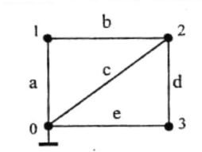

Тут три контура: abc, cde, abde.

Для описания взаимосвязи токов и напряжения на разных ветвях используются уравнения соединений (Законы Кирхгофа).

**13. Первый закон Кирхгофа. Первое уравнение соединений. Определение.**

Для описания взаимосвязи токов и напряжения на разных ветвях используются *уравнения соединений (Законы Кирхгофа)*.

*Первое* устанавливает взаимосвязь токов в узле (рис. ниже). В узле заряды не могут накапливаться или исчезать.

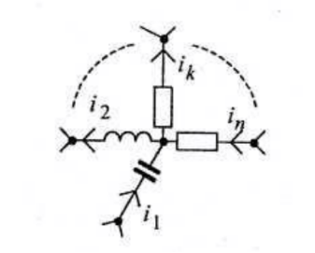

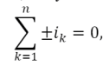Для узла выполняется закон сохранения заряда – сколько зарядов переносится к узлу втекающими токами, столько же зарядов выходит из узла. После дифференцирования по времени уравнений, описывающих заряды, получаем первый закон Кирхгофа:

(Для узла с n ветвями, втекающие с “+”, вытекающие с “-”)

Сумма токов, втекающих в узел, равна сумме токов, вытекающих из узла.

**14. Второй закон Кирхгофа. Второе уравнение соединений. Определение.**

*Второй закон Кирхгофа* устанавливает взаимосвязь напряжений и ЭДС в контурах цепи.

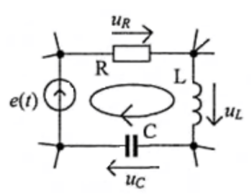

По закону сохранения энергии сумма работсторонних силравна работе электрического поля. Продифференцируем: получим e = uR + uL + uC.

*Второй закон Кирхгофа:* в любом контуре цепи алгебраическая сумма ЭДС равна алгебраической сумме падений напряжений.

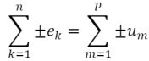 (Если стрелка напряжения или ЭДС противоположны направлению обхода, то берётся с “-”)

**15. Закон Ома для замкнутой цепи. Примеры расчета цепей.**????????????????????????????????????????

**16. Гармонические колебания. Эмпирическая запись гармонического тока, напряжения. Параметры, характеризующие колебания.**

Используются в радиовещании, в устройствах связи, в источниках питания компов, в модемах и т.д.



- полная фаза колебания. w – скорость возрастания.

**17. Период, частота сигнала, круговая частота сигнала, их единицы**

**измерения и определения.**

w – круговая частота колебаний. 2 пи ню. Чем оно больше, тем больше максимумов встречается. Ну тут очев, камон.

**18. Комплексное представление гармонического колебания.**